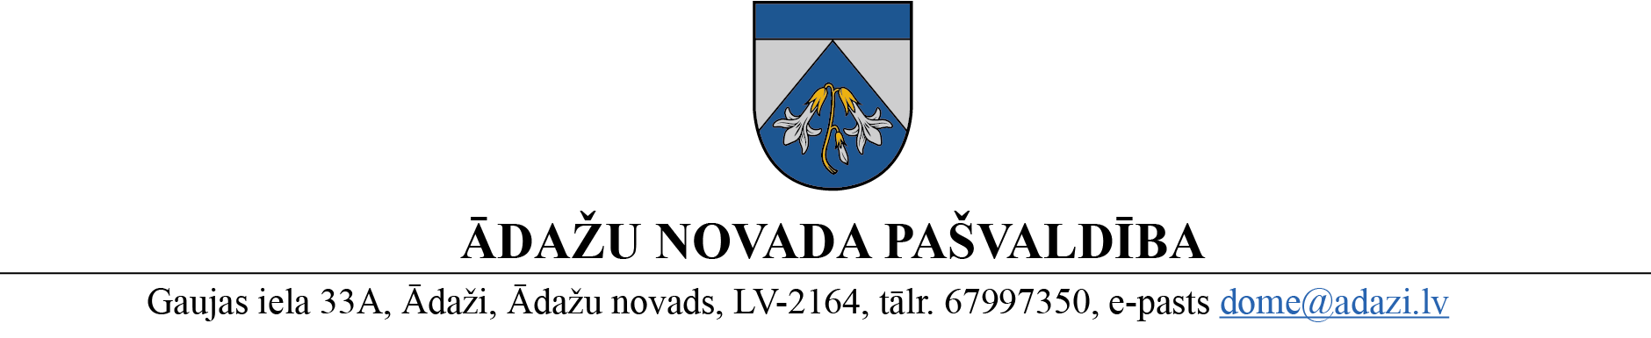

PROJEKTS uz 19.06.2023.
vēlamais izskatīšanas datums: domē – 21.06.2023.
sagatavotājs un ziņotājs: L.Raiskuma

LĒMUMS
Ādažos, Ādažu novadā
2023. gada 21. jūnijā Nr.

Par Carnikavas PII “Riekstiņš” vadītāja amata izpildi

Ar Ādažu novada pašvaldības domes 24.05.2023. gada 24. maija lēmumu Nr. 205 “Par S. Kronbergas atbrīvošanu no amata” dome nolēma izbeigt darba tiesiskās attiecības ar Carnikavas pirmskolas izglītības iestādes “Riekstiņš” (turpmāk – CPII) vadītāju S.Kronbergu.
Pašvaldību likuma 20. panta piektajā daļā noteikts, ka pašvaldības darbiniekus, kas ir valsts amatpersonas atbilstoši likumam "Par interešu konflikta novēršanu valsts amatpersonu darbībā", izraugās atklātā konkursā.
Līdz CPII jauna iestādes vadītāja amata atlases konkursa noslēgumam un apstiprināšanai amatā, iestādes vadītāja pienākumus pilda norīkots vai nolīgts darbinieks. Ņemot vērā, ka CPII vadītāja vietnieka izglītības jomā amats ir vakants, CPII darbības nepārtrauktības nodrošināšanai tika ierosināts iecelt iestādes vadītājas amatā Oksanu Brūveri, noslēdzot ar viņu darba līgumu uz noteiktu laiku (līdz jauna iestādes vadītāja apstiprināšanas dienai).
Darba likuma 44.panta pirmās daļas 3. punkts - Darba līgumu uz noteiktu laiku var noslēgt, lai veiktu noteiktu īslaicīgu darbu, ar to saprotot promesoša vai no darba atstādināta darbinieka aizvietošanu, kā arī tāda darbinieka aizvietošanu, kura pastāvīgā darba vieta kļuvusi brīva līdz brīdim, kad tiks pieņemts darbā jauns darbinieks.
O.Brūverei ir amata pienākumu izpildei atbilstošas kompetences un pieredze. Viņa ir bijusi saistīta ar darbu pirmskolā no 2009. gada augusta un no 2018. gada līdz 2021. gadam bija Kadagas pirmskolas izglītības iestādes “Mežavēji” vadītājas vietniece izglītības jomā. O.Brūverei ir laba darba pieredze pirmsskolas izglītības pedagogu apmācības un metodisko materiālu izstrādes jomā, praktiskas zināšanas iestādes administrēšanas, lietvedības un darbplūsmu vadības sistēmās, Valsts izglītības informācijas sistēmā un ELIIS tiešsaistes sistēmā.
Pašvaldībā ir saņemta O.Brūveres piekrišana iecelšanai CPII vadītājas pienākumu izpildītājas amatā un apliecinājum par atbilstību Bērnu tiesību aizsardzības likuma 72. panta piektajā daļā noteiktajām prasībām.
Pamatojoties uz Pašvaldību likuma 10. panta pirmās daļas 10.punktu, Izglītības likuma 17. panta trešās daļas 2. punktu, Darba likuma 44.panta pirmās daļas 3. punkts un pašvaldības 2023. gada 14. jūnija saistošo noteikumu Nr. 8/2023 „Ādažu novada pašvaldības nolikums” 27.15. punktu, Ādažu novada pašvaldības dome
NOLEMJ:
Iecelt Oksanu BRŪVERI par Carnikavas pirmskolas izglītības iestādes “Riekstiņš” vadītājas amata pienākumu izpildītāju uz noteiktu laiku, no 2023.gada 26.jūnija līdz īdz jauna izglītības iestādes vadītāja apstiprināšanai.

Pašvaldības domes priekšsēdētāja K.Miķelsone
Sadale: S. Vasiļevska – 1 eks., PSN, CPII, GRN, IDR - @

